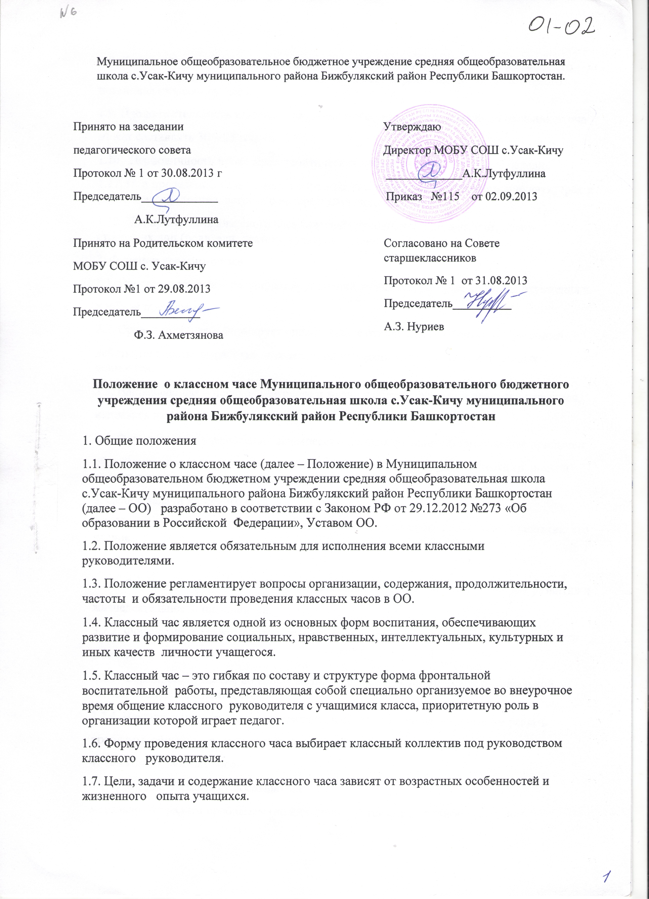
1.8. Классный руководитель при подготовке и проведении классного часа является его основным координатором и несет ответственность за реализацию воспитательного потенциала классного часа.
1.9. Продолжительность классного часа – не менее 40 минут, у младших школьников она
может составлять 30 – 35 минут.
1.10. Периодичность проведения тематических классных часов – 1 раза в неделю.
1.11. При проведении тематических классных часов допускается объединение двух, трех и более классов (лекция, встреча с интересными людьми и др.)
1.12. Для проведения классного часа классный руководитель может приглашать сторонних лиц (родители, деятели культуры, медицинские работники и др.)
2. Функции классного часа
2.1. Просветительская – расширяет круг знаний учащихся, которые не нашли отражения в
учебной программе.
2.2. Ориентирующая – формирует определенные отношения к объектам окружающей
действительности; выработка определенной иерархии материальных и духовных ценностей.
2.3. Направляющая – переход разговора о жизни в область реальной практики учащихся,
направляя их деятельность.
2.4. Формирующая – реализация вышеперечисленных функций; формирование привычки
обдумывать и оценивать свою жизнь и самих себя; выработка умений вести групповой диалог, аргументирование своего мнения.
3. Цели и задачи классного часа
3.1. Цель классного часа: содействие формированию классного коллектива и развитию его членов.
3.2. Задачи:
3.2.1. Формировать классный коллектив для создания благоприятной среды для развития и
жизнедеятельности школьников.
3.2.2. Формировать гражданскую позицию, нравственно-эстетические качества личности
учащегося.
3.2.3. Формировать знания по вопросам политической, экономической и социальной жизни общества, о самом себе.
3.2.4. Научить понимать своих товарищей, пробудить желание помогать им решать
проблемы, общаться, сотрудничать, взаимодействовать с ними.
4. Тематика классных часов
4.1. Классные часы могут посвящаться:
морально-этическим проблемам (на них формируется определенное отношение
школьников к Родине, труду, коллективу, природе, родителям, самому себе и т.п.);
проблемам науки и познания (цель таких классных часов заключается в выработке у
школьников правильного отношения к учебе, науке, литературе как источнику
духовного развития личности и т.п.);
эстетическим проблемам (ученики знакомятся с основными положениями эстетики;
говорят о прекрасном в природе, одежде человека, в быту, труде, поведении;
развивают свой творческий потенциал);
вопросам государства и права (классные часы развивают интерес школьников к
политическим событиям, происходящим в мире; формируют чувство
ответственности и гордости за Родину, ее успехи на международной арене; учат
видеть суть государственной политики);
вопросам физиологии и гигиены, здорового образа жизни;
психологическим проблемам (цель – стимулировать процесс самопознания,
самовоспитания учащимися самих себя, организация психологического
просвещения);
проблемам экологии (цель – привитие ответственного отношения к природе);
общешкольным проблемам (в том числе значимым событиям, юбилейным датам,
праздникам, традициям и т.п.)
4.2. Тематика классных часов прописывается в плане воспитательной работы с классом и может корректироваться в течение учебного года.
5. Формы проведения классных часов
5.1. Дискуссионные формы:
диспут;
дискуссия;
конференция;
круглый стол;
вечер вопросов и ответов;
встреча с приглашенными людьми;
лекция;
лекторий;
аукцион.
5.2. Формы состязательного характера:
конкурс;
викторина;
путешествие;
КВН;
эстафета полезных дел;
смотр;
парад;
презентация;
турнир;
олимпиада.
5.3. Творческие формы:
фестиваль;
выставка;
устный журнал;
живая газета;
творческий труд;
представление (проектов);
юморина;
спектакль;
концерт;
ярмарка.
5.4. Игровые формы:
ролевые игры;
сюжетные игры.
5.5. Подвижные формы:
веселые старты;
малая олимпиада;
день (атлетики, здоровья и т.д.).
5.6. Формы работы вне школы:
экскурсия;
поход;
выход (концерт, цирковое, театральное представление и т.п.).
6. Содержание классного часа
6.1. Классные часы строятся так, чтобы в своем содержании они шли от простого к сложному, от информации к оценкам, от оценок к суждениям.
6.2. Классный час состоит из нескольких частей:
вступительная часть – постановка вопроса;
основная (содержательная) часть – материал для решения вопроса;
заключительная часть – решение вопроса и определение его жизненного значения.
6.3. Классный час, независимо от своих разновидностей, должен нести положительный
эмоциональный заряд.
6.4. В ходе классного часа классный руководитель не должен навязывать своего мнения и своих суждений, но его возможности – проводить коррекцию и оказывать помощь в поисках правильного решения.
7. Оценка качества классного часа
7.1. Качество классного часа оценивается по критериям внешней и внутренней эффективности.
7.2. Инструментарием оценки внутренней эффективности классного часа являются отзывы учеников, которые они пишут по окончании классного часа.
7.3. Внешнюю эффективность оценивает заместитель директора.

ДОКУМЕНТ ПОДПИСАН ЭЛЕКТРОННОЙ ПОДПИСЬЮ
СВЕДЕНИЯ О СЕРТИФИКАТЕ ЭП
Сертификат | 603332450510203670830559428146817986133868575913
Владелец | Лутфуллина Ануза Камилевна
Действителен | С 25.02.2021 по 25.02.2022

